Pyrotechnická služba

Cílem pracovního listu je, aby si žáci ujasnili bezpečné chování při nálezu nevybuchlé munice nebo pyrotechniky.

Pyrotechnická služba

______________________________________________________
- Ve videu jsme se dozvěděli, jak se bezpečně chovat při nálezu nevybuchlé munice. Napiš, jakým způsobem se zachováš, pokud nalezneš nevybuchlou munici.

…………………………..………………………………………………………………………..
……………………...……………………………………………………………………………
…………………….……………………………………………………………………………..
……………………...……………………………………………………………………………
…………………………..………………………………………………………………………..
……………………...……………………………………………………………………………
…………………….……………………………………………………………………………..
……………………...……………………………………………………………………………

- Spoj obrázek s názvem munice.

malá munice velká munice granáty

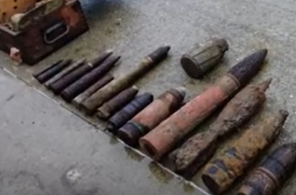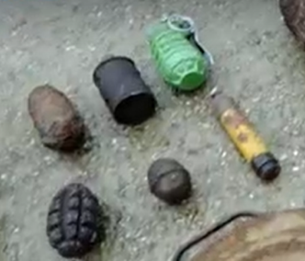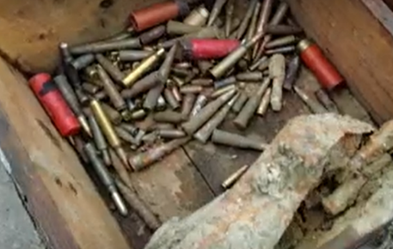

- Ve videu zaznělo, jak se děti měly či neměly zachovat. Vysvětli podle obrázků.

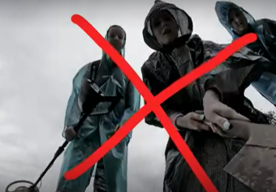 ..……………………………………………………………………………
……………………………………………………………………………..
..……………………………………………………………………………

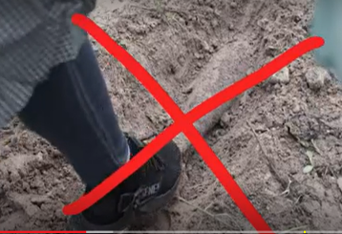 . .……..……………………………………………………………………..
..……………………………………………………………………………

…..………………………………………………………………………..

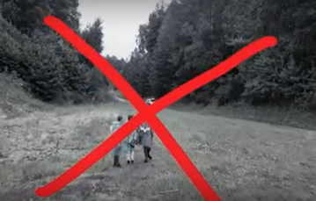 ..….….……………………………………………………………………..
..……………………………………………………………………………
……………………………………………………………………………..

Co jsem se touto aktivitou naučil(a):
………………………………………………………………………………………………………………………………………………………………………………………………………………………………………………………………………………………………………………………………………………………………………
Autor: Andrea Tláskalová
Toto dílo je licencováno pod licencí Creative Commons [CC BY-NC 4.0]. Licenční podmínky navštivte na adrese [https://creativecommons.org/choose/?lang=cs].

